## **📑 Rapport de bug #51248 – Ajout de produit dans le panier via mobile**

### **🐞 Titre du bug**

**Erreur serveur obtenue lors de la tentative d’ajout d’un produit ou d’un add-on dans le panier.**

### **📅 Date de détection**

03/07/2025

### **👤 Rapporté par**

Zo Rabemolaly (QA Freelance)

### **🧪 Environnement de test**

| **Élément** | **Détail** |
| --- | --- |
| Module | Commande |
| Environnement | Préproduction |
| OS | Android 13 |

### **Prérequis**

APK déployé sans erreur sur mobile

Utilisateur enregistré sur l’application

### **📝 Étapes pour reproduire**

1. Se connecter avec le compte de l'utilisateur
2. Mettre une adresse valide dans le champ "Locate me"
3. Cliquer sur le CTA "Find food"
4. Cliquer sur un restaurant de votre choix
5. Cliquer sur "+" pour ajouter un produit ou un add-on dans le panier
6. Définir la quantité
7. Cliquer sur le CTA "Add to cart"

### **✅ Résultat attendu**

Le produit / add-on est ajouté sans erreur dans le panier et l’utilisateur peut procéder à la commande.

### **❌ Résultat obtenu**

**Erreur “home.serverError”** affichée lors de l’ajout d’un produit.

**Erreur “an unexpected error has occurred, please try again later”** affichée lors de l’ajout d’un add-on.

Le produit/add-on n’est pas ajouté dans le panier et il est impossible de passer la commande.

### **🔥 Sévérité**

**Bloquant** (C’est la fonctionnalité principale de l’application qui est inutilisable)

### **🏷️ Priorité**

**Haute** (Doit être corrigé avant mise en production.)

### **📷 Captures d’écran**

* Erreur lors de l’ajout d’un produit

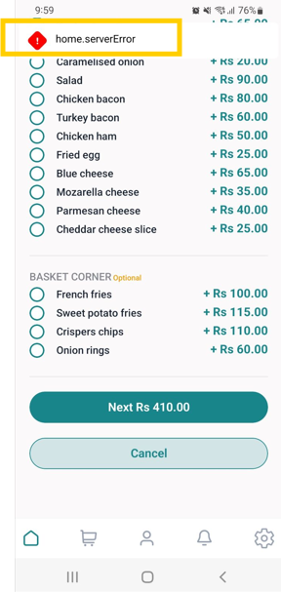

* Erreur lors de l’ajout d’un add-on

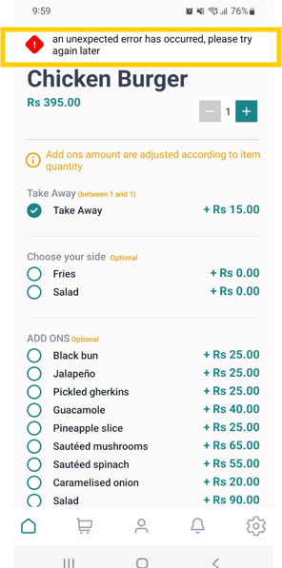

### **Informations complémentaires**

Utilisateur : test_qa / Aqzae1258?

Url : xxxxxxxxxx

Date heure de détection : 03/07/2025 15:24:25

### **🔁 Reproductibilité**

5 fois sur 5